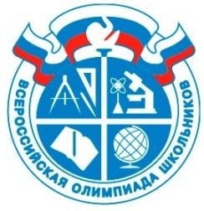
Календарь муниципального этапа
всероссийской олимпиады школьников в 2022/2023 учебном году
в г. Кемерово

НОЯБРЬ
ПН ВТ СР ЧТ ПТ СБ ВС
 | 1 | 2 | 3 | 4 | 5 | 6
7  Русский язык | 8  Физическая культура | 9  Право | 10  Физика | 11  Искусство  (МХК) | 12 | 13
14  Экономика  География | 15  Английский язык | 16  Французский язык | 17  Немецкий язык | 18  Устный тур (англ., фр., нем. языки) | 19  Устный тур (фр., нем. языки: резервный день) | 20
21  Математика | 22  ОБЖ | 23  Биология | 24  Информатика и ИКТ | 25  История | 26 | 27
28  Астрономия | 29  Литература | 30  Химия
Пн | Вт | Ср | Чт | Пт | ДЕКАБРЬ
 |  |  |  |  | Сб |  | Вс
 |  |  | 1  Технология | 2  Экология | 3 |  | 4
5  Защита проектов (технология) | 6  Обществознание | 7 | 8 | 9 | 10 |  | 11
12 | 13 | 14 | 15 | 16 | 17 |  | 18
19 | 20 | 21 | 22 | 23 | 24 |  | 25
26 | 27 | 28 | 29 | 30 | 31

